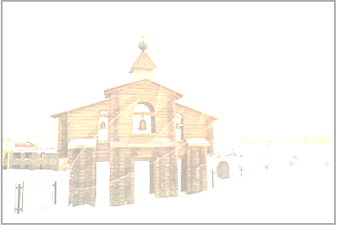

Семья Буре. Про Пашу Буре знают все. Гораздо больше, чем про некогда знаменитого чудодея-часовщика, хотя «Павел Буре» — это эпоха, а Паша — еще нет. Тем не менее, в Пашиных жилах течет та самая кровь — от дедов, прославившихся филигранным мастерством и талантом. Им, талантам, безразлично, на каком поле себя проявлять, какое вспахивать, — все написано на роду. Гены такие! Павел Буре, которого мы знаем с детства (с его детства. Потому что на лед теперь выходят рано, а отроки оспаривают собственное первенство мира), — сын, если помните, выдающегося нашего пловца, долгие годы, лет десять, сильнейшего в стране, Владимира Буре. Пашин отец, Владимир Валерьевич Буре родился, в Норильске, в 1950-м. Ведущим был другой — Валерий Владимирович, отец Володи и дед Паши. Которому, будь он жив, мы бы отметили 80.Он родился 13 апреля 1912 года. Отец служил в коммерческом банке, мать работала в шляпной мастерской. Mocквичи.
С 16-летнего возраста он ушел в спорт «с головой» — работал, инструктором по плаванию, начальником «школы пловцов-мастеров», заместителем директора бассейна МОСПС. Эти должности было легче совмещать с тренировками и поездками (в составе сборной СССР побывал в Стокгольме и Осло)... Видимо, чувствовал, что одного спорта — для полноты ощущения жизни, или, задумываясь о будущем, — маловато; поступил в мединститут. И отсюда пришлось уйти, но до чего же пригодилось...Арестовали его 14 октября 1936 года. «Доездился». 17мая 1937-гo объявили приговор: статьи 16-58-8, десять лет плюс четыре года лишения избирательных прав.Про два года скитаний у меня сведений нет, в Норильск привезли 16 августа 1939-го. Судя по дате, скорее всего, из Соловков. Двадцати семи лет от роду. Покинет Норильск 45-летним.

Специальный выпуск
Памяти жертв политических репрессий посвящается….

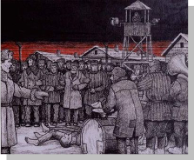
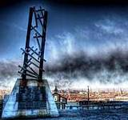
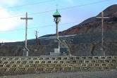

Пройдут года: Я верю, это будет
Когда не шёпотом, а вслух заговорят,
Что этот город строили нам люди,
Злой волей брошенные в лагеря!

(Георгий Попов)

Военная коллегия Верховного суда СССР пересмотрела 12 марта 1956-го приговор 1937 года, отменила его и прекратила дело. 9 июня 1956-го из военного трибунала МВО (Арбат, 37) отправили справку в Норильск. Мол, так и так. из материалов уголовного дела в отношении Буре В.В., 1912 г., прекращенного за отсутствием состава преступления, известно. что он работал в должности старшего тренера по водному поло ДСО «Медик». «Справка дана на предмет получения зарплаты по работе, исполненной до ареста». Подписал ВрИО председателя трибунала полковник юстиции Ф.Титов.

30 октября - День па́мяти жертв полити́ческих репре́ссий — памятный день, в который проходят траурные акции и памятные мероприятия (митинги, возложения венков и цветов к памятникам репрессированных, «уроки памяти» в учебных заведениях и пр.), посвященные памяти людей, погибших и пострадавших в ходе политических репрессий. Мероприятия в День памяти и скорби проходят в России ежегодно 30 октября, начиная с 1991 года. В некоторых российских учебных заведениях в этот день проводятся «уроки памяти», на которые приглашаются свидетели этих трагических событий из числа реабилитированных и пострадавших от политических репрессий.

Кроме того, в 1948 году в Норильске был организован особый лагерь - Горный. Заключенные Горлага выполняли тяжелые физические работы на горнорудных предприятиях Норильского комбината, земляные работы на строительстве дорог, медного, механического заводов и самого Норильска.
После восстания 1953 года в Горном лагере начинается освобождение заключенных. В июне 1954 года Горлаг был закрыт (объединен с Норильским ИТЛ).
Приказом министра МВД СССР от 22августа 1956 года Норильский лагерь был ликвидирован.
В Норильлаге с 1935 по 1956 годы содержалось более тысячи подданных 22 стран мира, представители всех республик и национальных меньшинств бывшего Советского Союза. Около 60% от общего количества заключенных всегда составляли русские, остальные 40% - другие национальности, среди которых украинцы - самые многочисленные.
Общее количество заключенных, отбывавших наказание в Норильлаге с 1935 по 1956 годы - около 500 тысяч человек.
Заключенные Норильлага в экстремальных климатических и бытовых условиях создали город и комбинат на вечной мерзлоте, самый северный на планете. В Норильске находились в заключении и ссылке выдающиеся люди, таланту которых норильчане обязаны всем лучшим в истории города.
Те дни, когда я был здоров и молод,
Ты отнял у меня,
унёс, унёс,
Норильск, Норильск -
неповторимый город!
Меня во сне сжигает твой мороз,
Это стихи народного поэта Калмыкии Давида Никитича Кугультинова. Родился он в 1922 году. В 1940 году стал членом Союза писателей СССР. Юношей ушёл на войну и закончил её боевым офицером. В 1946 году был репрессирован и отправлен в Норильск, где прожил заключённым Норильлага десять горьких и трудных лет. За что был осуждён?: за принадлежность к калмыцкой национальности. Да, звучит нелепо, но сталинский режим подвергал репрессиям не только отдельных граждан, но и целые народы, в которых "отец народов" видел врагов. Давид Никитич вспоминает: " :там в Норильске, я встретил, наверное, лучших людей России. Мудрейших людей России. Образованнейших.. тех, которые знали культуру не понаслышке, а сами по-настоящему творили культуру, были её носителями. Ибо культура - это прежде всего добро. Д.Н. Кугультинов был реабилитирован (признан невиновным) в 1956 году.
Кроме трудовой колонии, на территории Норильска находился и Дом младенца. Там находилось 534 ребёнка. Младенцы отправлялись в детские дома Красноярского края. До сих пор не известна точная цифра умерших в Норильске детей, до сих пор никто не знает, нашли ли матери, вышедшие из заключения своих детей, и, конечно, никто не знает , сколько детей убил ГУЛАГ
Дети - это будущее страны. Именно нам предстоит хранить в памяти историю своего народа, в том числе и страшные, и кровавые , и позорные страницы прошлого, чтобы это не повторялось НИКОГДА!
Нас как бы нет, и всё же мы повсюду
И в насыпях, и в рельсах, и в мостах
Возносится строительное чудо
На поглощённых тундрою костях.
Текут людей сосчитанных потоки
Ворота запирают на засов:
О век двадцатый, век ты мой жестокий!
Где милость к падшим? Где свободы зов?

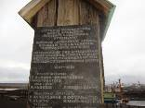

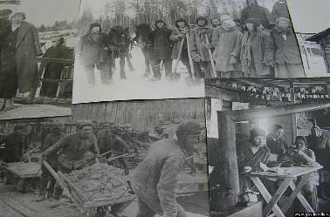
По данным правозащитного центра «Мемориал», в России насчитывается около 800 тысяч пострадавших (в их число, согласно Закону о реабилитации жертв политических репрессий, входят также дети, оставшиеся без попечения родителей. 30 октября 2009 года в своем обращении в связи с Днем памяти жертв политических репрессий премьер - министр России Дмитрий Анатольевич Медведев призвал не оправдывать сталинские репрессии, жертвами которых пали миллионы человек.
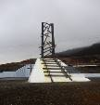
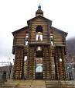
Нас как бы нет, и всё же мы повсюду
И в насыпях, и в рельсах, и в мостах
Возносится строительное чудо
На поглощённых тундрою костях.
Текут людей сосчитанных потоки
Ворота запирают на засов:
О век двадцатый, век ты мой жестокий!
Где милость к падшим? Где свободы зов?

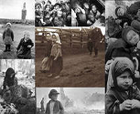
Как ни печально, история нашего города начиналась с лагерей. Нельзя забыть о заключённых , отдавших Норильску лучшие годы своей жизни, а нередко и саму жизнь! Долгие годы о подвиге этих людей умалчивалось.
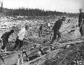
Это на их долю выпали самые тяжёлые первые годы строительства комбината, это они в невыносимых условиях возводили заводы, фабрики, рудники, дороги, добывали уголь и руду. Их руками построены самые красивые улицы Норильска - Кирова и Ленинский проспект.
Организация лагеря была для правительства наилучшим средством разработки Норильского месторождения. Уже 1 июля 1935 г. в Дудинку прибывают первые заключенные.
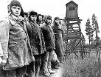
Заключенные работали на строительстве и эксплуатации Норильского комбината, строительстве города Норильска, погрузке и разгрузке судов, строительстве и обслуживании железной дороги Валек - Норильск и Дудинка - Норильск, аэропорта "Надежда", автодорог, Красноярского аффинажного завода, Дудинского и Красноярского портов, строительстве объектов соцкультбыта (в том числе, например, реставрация домика, в котором во время ссылки жил Сталин И.В. в с. Курейка), на сельскохозяйственных работах, в том числе в с. Курейка и в с. Шушенское.
Численность заключенных: 1935г. - 1 200, 1951 г. - 72490, 09. 1956 г. - 69.
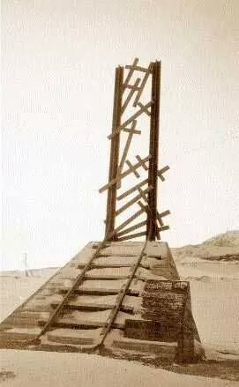
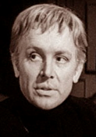
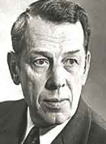
Знаменитые узники Норильлага

Дата рождения: 28 марта 1925
Место рождения: деревня Татьяновка, Томская обл
Особые приметы: Поначалу он пошел учиться на фельдшера, затем какое-то время работал в порту рабочим и даже хотел поступить в лесотехнический институт.

Во время наступления на Киев часть, в которой служил Смоктуновский (будем его называть так, хотя фамилию Смоктунович на Смоктуновский он поменял лишь после войны), попала в окружение. Третьего декабря в одном из боев под Житомиром Смоктуновский был захвачен в плен. Шанс совершить побег представился спустя месяц, когда их колонну немцы гнали в Германию. Рассказывает Римма Маркова, ближайшая подруга Смоктуновского: «Он ведь чудом бежал из плена. Когда их конвоировали, у Кеши, простите за подробность, стало плохо с желудком. И когда он уже был не в силах терпеть, ему и еще одному пленному разрешили по нужде выйти из строя. Смоктуновский до конца жизни с благодарностью вспоминал этого солдата, который жестом показал ему оставаться под мостом, а сам взял и скатился на спине по снегу, смазав их следы. Так отсутствия Смоктуновского никто и не заметил. А он чуть ли не сутки просидел в сугробе, а потом пробрался в близлежащую деревеньку». Тем временем домой в Красноярск пришла повестка, что сын пропал без вести. В течение нескольких недель Смоктуновский скитался по лесам, прячась от немцев. То и дело впадая в полузабытье от голода, он пробирался через чащи, пока, наконец, не выбрался к деревушке Дмитровка. Здесь его умирающего от истощения подобрала старушка-украинка, а в феврале 1944-го случай помог ему добраться к партизанам. Несколько месяцев он воевал в партизанском отряде им. Ленина Каменец-Подольского соединения. Общеизвестно, как во время и после войны официальные власти относились ко всем солдатам, побывавшим в плену. Смоктуновский почувствовал это на себе, когда вернувшись в 1945 году после демобилизации в Красноярск, столкнулся в военкомате в грубостью и презрением. И это несмотря на то, что он побывал в плену всего месяц, затем бежал, успешно воевал до конца войны и был награжден. Это поразило его, уязвило и вселило в душу страх. Было от чего. Многие после освобождения из фашистских концлагерей, вернувшись на родину, тут же были арестованы и отправлены в сталинские лагеря. Эта участь вполне могла коснуться и его. Поэтому, когда Смоктуновского выгнали из Красноярского театра, он решил отправиться в Норильск. «Поехал потому, - пояснял впоследствии Иннокентий Михайлович, - что дальше него меня, бывшего военнопленного, никуда не могли сослать - разве что на Северный полюс... Вот я и решил затеряться в В Норильске Смоктуновский устроился в труппу Второго заполярного театра драмы и музыкальной комедии. Здесь его талант сразу отметили, и роли посыпались как из рога изобилия. Причем среди этих ролей было и несколько главных. В Норильске Смоктуновский прошел прекрасную профессиональную школу. Здесь работали бывшие заключенные актеры театров ГУЛАГа. Такое созвездие талантов раньше можно было встретить только в Малом театре и во МХАТе: Жженов, Юровская, Лукьянов и другие. Особенно сдружился Иннокентий Смоктуновский с Георгием Жженовым. В Норильске Иннокентий Михайлович проработал четыре года. Было много работы в театре, много интересных ролей. Но, в конце концов, суровый климат и скверное питание сделали свое дело. У Смоктуновского начался авитаминоз. Георгий Жженов всячески убеждал его бросить Норильск и перебраться в Ленинград. Он даже написал рекомендательное письмо к Аркадию Райкину. В результате Смоктуновский действительно уехал из Норильска, но не в Ленинград…

Артист театра и кино.
Дата рождения: 22.3.1915 Дата смерти: 8.12.2005
Актер. Окончил акробатическое отделение Ленинградского эстрадно-циркового техникума (1932), киноотделение Ленинградского института сценических искусств (1935, мастерская С.А.Герасимова). С 1932 года, одновременно с учебой, снимался в кино («Ошибка героя», «Наследный принц Республики», «Комсомольск», «Чапаев»).
Георгий Жженов родился в простой семье. Как гласит семейное предание, один из прадедов артиста парился в русской печке (беднота тогда использовала вместо бани печи) и сжегся в ней. Отсюда и фамилия - Жженов.
В семье было трое детей и все - мальчики (Георгий был младшим). Так как оба его брата увлекались спортом, а старший - Борис - даже был профессиональным циркачом, Георгий с детства знал, куда себя направить - в 1930 году он поступил в Ленинградский эстрадно-цирковой техникум.
Стоит отметить, что уже в те годы Георгий Жженов пробовал свои силы и в литературе - писал короткие рассказы, очерки. Еще одним «побочным» увлечением Жженова в те годы был футбол. Он играл правого инсайда в сборной профсоюзов Ленинграда и, по мнению специалистов, играл неплохо. И тот же Герасимов поставил перед ним дилемму: «Выбирай: либо футбол, либо кино». Жженов выбрал последнее. Когда чекисты явились в университет и стали по одному вызывать на допрос студентов, один из них доложил, что Борис Жженов - враг народа. «Почему вы так решили?» - задали ему вопрос чекисты. «В декабре 34-го, когда мы все пошли прощаться с Сергеем Мироновичем Кировым, он это сделать отказался. Сказал, что у него нет теплой обуви, а он боится отморозить ноги. И добавил: если я пойду, Киров от этого все равно не воскреснет». Борис был осужден. Семью выслали в Казахстан. Георгий Жжёнов проявил упрямство и отказался от высылки, и был арестован, но по ходатайству Сергея Герасимова он был освобожден и отправлен на киностудию Ленфильм. Во время съемок картины «Комсомольск» (1938) Георгий Жженов выехал на поезде в Комсомольск-на-Амуре. Во время поездки, в течение нескольких дней в поезде познакомился с американским дипломатом, ехавшим во Владивосток для встречи деловой делегации. Это знакомство заметили работники кино, что послужило поводом для его обвинения в шпионской деятельности. Его арестовали и приговорили к 5 годам заключения. В 1945 за добросовестную работу Жжёнова досрочно освободили.
По ходатайству Сергея Герасимова Жжёнов был отправлен на Свердловскую киностудию, но в 1949 году он был снова арестован и сослан в Норильский ГУЛАГ (Норильлага), где до 1953 проработал в местном Норильском Заполярном театре драмы. В 1955 году он был полностью реабилитирован
В 1954 году реабилитирован, Георгий Жженов наконец вернулся в Ленинград и был принят в труппу Театра имени Ленсовета. А в 1956 году он вернулся и в кино. Режиссер Михаил Добсон (они познакомились в камере ленинградского НКВД) приступил к съемкам фильма «Шторм» и пригласил актера на одну из ролей - солдата Гаврилова.

